CAPÍTULO I

GENERALIDADES

## DEFINICIÓN DEL PROYECTO

*“Proyecto para la implementación de un complejo de canchas deportivas de césped sintético en la ciudad de Guayaquil”*

## DEPORTE: DEFINICIÓN

La palabra “**deporte**” se ha aplicado a actividades tan dispares como conversación, burla, paseo a caballo, reposo, canto, ejercicio, juego amoroso, predominando el sentido recreativo, el disfrute, el placer. Si buscamos su definición en el diccionario, encontramos que se refiere a recreación, placer, pasatiempo, diversión o ejercicio físico, por lo común al aire libre.

Los filólogos hacen provenir la palabra “deporte”, que aparece en textos castellanos y catalanes de finales del siglo XIV y de principios del XV, del vocablo “deportarse”, divertirse, y éste a su vez, del latino “deportare”, voz que originariamente expresaba la acción de pasar la puerta de la ciudad, salir al campo y entregarse a la acción. Otros le atribuyen un origen provenzal y la derivan de la expresión estar “de portu”, utilizada por los marineros, y con la que se referían a las temporadas libres que pasaban en el puerto y en que se entregaban a la diversión, con lo que se explica que viniera a significar diversión con carácter ruidoso. Sea como fuere, la palabra cae en desuso en España a principios del siglo XVIII, y no reaparece hasta principios del XX, como traducción del vocablo inglés “sport”, hijo a su vez del “déport” francés, de origen latino este último, como el “deporte” español. Adquiere entonces el significado moderno que le relaciona con una actividad física realizada con fines recreativos.

Según la Real Academia de la Lengua la palabra deporte tiene la siguiente definición: “*Actividad física, ejercida como juego o competición, cuya práctica supone entrenamiento y sujeción a normas”[1].*

## BREVE HISTORIA DEL DEPORTE

Hasta los pueblos más antiguos han dejado vestigios de la práctica de actividades deportivas. Incluso se pueden calificar como “proezas deportivas” actos que el hombre ha realizado desde la prehistoria: correr para atrapar a los animales, saltar para franquear los obstáculos naturales, atravesar a nado los cursos de agua, lanzar armas como jabalinas o luchar cuerpo a cuerpo con sus enemigos. En la antigüedad se ritualizaron estas gestas, que quedaron asociadas a la religión o a las celebraciones. Las civilizaciones precolombinas practicaban cierto juego con una pelota (el [tlachtli](http://es.encarta.msn.com/encyclopedia_961531806/Tlachtli.html)), los egipcios eran apasionados del [tiro con arco](http://es.encarta.msn.com/encyclopedia_761551756/Tiro_con_arco.html) y de las justas náuticas y, 500 años antes de que tuvieran lugar los primeros Juegos Olímpicos, los griegos ya medían sus fuerzas en carreras de carros y en combates. Muchos frescos testimonian las hazañas de los campeones de aquella época.

Los primeros Juegos Olímpicos de la antigüedad, así llamados por disputarse en Olimpia, se celebraron hacia el año 776 a.C. Duraban seis días y consistían en combates y carreras hípicas y atléticas. En el siglo IV, con el declive de la civilización griega, iniciaron su decadencia. El deporte de competición no renació hasta el siglo XIX. Entretanto, se fortaleció el vínculo entre el deporte y la guerra (con el auge del tiro con arco, los [torneos](http://es.encarta.msn.com/encyclopedia_761553183/Torneo.html) y la esgrima); sólo ciertas actividades como el juego de pelota en Francia o el golf en Escocia escaparon a esta tendencia general.

Las competiciones deportivas renacieron en Gran Bretaña y en los países de Europa septentrional al amparo de la [Revolución Industrial](http://es.encarta.msn.com/encyclopedia_761577952/Revolución_Industrial.html). Incluso hay autores que las consideran uno de los signos identificadores de la cultura de la edad contemporánea. Durante el siglo XIX nacieron la Regata Oxford-Cambridge (disputada entre ambas universidades desde 1829), el rugby (inventado por estudiantes de la Rugby School británica) y la primera edición de la Copa América de vela (1851). Con el tiempo, el principal valor deportivo amplió su espectro; ya no se trataba sólo de competir frente a un rival, sino también de batir al propio tiempo o a dificultades y obstáculos naturales (la ciencia contribuyó a ello, proporcionando la posibilidad de medir con exactitud el tiempo y el espacio).

Paralelamente fueron apareciendo el fútbol, el waterpolo, el tenis de mesa y otros muchos deportes que se consolidarían durante el siglo XX.

En 1892 el barón Pierre de Coubertin promovió la idea de restablecer los Juegos Olímpicos. Dos años después, este proyecto fue aprobado en el transcurso de un congreso en el que se fundó también el Comité Olímpico Internacional (COI). Los primeros Juegos Olímpicos de la era moderna tuvieron lugar en Grecia, donde se habían celebrado siglos atrás, en 1896. Participaron sólo 13 países y 295 deportistas, pero constituyeron un gran acontecimiento y desde entonces se han celebrado cada cuatro años (excepto durante las dos guerras mundiales). Desde 1924 también tienen lugar los denominados Juegos Olímpicos de Invierno.

### Cronología del deporte en el mundo.

* **Aproximadamente 3000-1500 a.C.** La lucha y el boxeo se practicaban en las primitivas civilizaciones mediterráneas. Toros salían en las fiestas minoicas de Creta. Los acróbatas saltaban por encima de los toros.
* **Aproximadamente 1500 a.C.** En Egipto se organizaban competiciones de caza, tiro con arco, lucha y carreras.
* **Aproximadamente 776 a.C.** Los primeros Juegos Olímpicos se celebraron en Olimpia, Grecia. Duraban un día e incluían sacrificios a los dioses y una sola carrera en 192m, la longitud del estadio. *Koroibos*, un cocinero, ganó la carrera.
* **Aproximadamente 200 a.C.** Las carreras de carros eran muy populares en Roma. El Circo Máximo albergaba a 200.000 personas. Los gladiadores luchaban hasta la muerte en anfiteatros como el Coliseo de Roma.
* **Aproximadamente 20 a.C.** La lucha sumo surgió en Japón, basada en el *chiao-li,* un tipo de lucha que practicaba el ejército chino para entrenarse.
* **Aproximadamente****400 d.C.**El *tlachtli*, un juego de pelta religioso, se practicaba entre los aztecas del antiguo México. Los jugadores tocaban la pelota de goma con los codos, las rodillas y las caderas.
* **Aproximadamente** **1100.** Los caballeros de Inglaterra y Francia competían en justas como entrenamiento para la guerra.
* **Siglo XII.** El tenis real o regio se practicaba entre la realeza y el clero francés. El patinaje sobre canales congelados, popular en Holanda.
* **Siglo XV.** Calcio (un tipo de fútbol) se jugaba en Florencia, Italia. Cada equipo tenía 27 jugadores.
* **1636.** El *lacrosse* surgió del *baggataway*, que jugaban los hurones, nativos americanos del actual estado canadiense de Notario. La palabra *crosse* se refiere a la pala.
* **1777.**El surf se practicaba en las islas de Tahití y Oahu, cuando llegó el explorador británico James Cook (1728-79). Más tarde los misioneros prohibieron el surf por considerarlo inmoral.
* **1811.** El primer gimnasio al aire libre, fundado por el maestro alemán Friedrich Jahn (1778-1852), inventor de las anillas y de las barras paralelas.
* **1823.** El rugby nació cuando William Webb Ellis, alumno del colegio Rugby, en Inglaterra, en un partido de fútbol, cogió la pelota con las manos y corrió.
* **Aprox.** **1829** El béisbol surgió en EE.UU. del rounders, un juego inglés.
* **1839.** La primera gran carrera nacional de obstáculos se celebró en Aintree, Inglaterra.
* **1843.** La primera carrera de esquí de fondo tuvo lugar en Tromso, Noruega.
* **1846.** Se establecieron las reglas del fútbol en la Universidad de Cambridge.
* **1847.** Los bolos americanos (con diez bolos) se inventaron en Conneticut, EE.UU.
* **1860.** El primer open de golf británico se celebró en Prestwick, Escocia.
* **1861.** El primer club de jockey, en Londres.
* **1865.** El boxeo con guantes surgió del combate a manos desnudas, utilizando las reglas del Marqués de Queensberry.
* **1866.** La primera prueba de saltos de equitación, París.
* **1874.** El fútbol americano nació cuando los equipos universitarios de Mc. Gill (Canadá) y de Harvard (EE.UU.), jugaron un partido que era una mezcla de fútbol y rugby.
* **1876.** Las reglas de bádminton moderno se establecieron en Poona, India.
* **1877.** El primer encuentro internacional de criquet tuvo lugar en Melbourne.
* **1877.** El primer campeonato de Wimbledon de tenis sobre hierba se celebró en Inglaterra.
* **1822.** El judo fue desarrollado por el japonés Jigoro Kano (1860-1938).
* **1891.** El baloncesto nació en Massachussets, EE.UU., cuando el Dr. James Naismith, utilizó dos cestos de melocotón como porterías.
* **1895.** El voleibol fue inventado por William G. Morgan, en Massachussets, EE.UU.
* **1896.** Los primeros Juegos Olímpicos modernos se celebraron en Atenas, a iniciativa del barón francés Pierre de Coubertin (1863-1937).
* **1903.** El primer Tour de Francia, carrera por etapas.
* **1924.** Los primeros Juegos Olímpicos de Invierno, en Chamonix (Francia).
* **1930.** El primer Campeonato Mundial de fútbol, Uruguay.
* **1960.** Los primeros Juegos Paralímpicos para minusválidos se celebraron en Roma.
* **1970.** África del Sur es excluido del movimiento olímpico por su política apartheid.
* **1972.** Durante la Olimpiada de Munich, Alemania, terroristas palestinos matan a once deportistas israelíes.
* **Desde 1980** el patrocinio comercial es cada vez más importante en los deportes. Los satélites facilitan la difusión en directo del deporte internacional en todo el mundo. Se celebran maratones con más de 15.000 participantes que incluyen carreras para sillas de ruedas.

### Teorías sobre el origen del deporte

* ***Johan Huizinga***. Si reconocemos que el deporte es esencialmente juego, entonces existe desde el inicio de la humanidad. Como sabemos, el hombre juega desde que nace como cualquier otro animal. Huizinga, autor en 1938 de la obra “*Homo Ludens”*, afirma que el juego es el origen de algunos de los logros más preciados del hombre, desde este punto de vista, el deporte constituye una de las más importantes creaciones del impulso lúdico del hombre.
* ***Orígenes*** ***religiosos***. No hay que olvidar que las competiciones y juegos deportivos de casi todas las sociedades anteriores a la nuestra eran parte integral y muy cercana a las creencias religiosas y estaban asimiladas a otras actividades como la danza, el teatro, etc. Una descripción histórica del deporte que lo aparte de lo ritual, de la danza, del teatro, está separando artificialmente unos componentes culturales de otros. Este aspecto religioso ha perdido su vigencia en el deporte de hoy en día.
* ***Teorías marxistas***. Para los historiadores marxistas en general, las actividades culturales y sociales del hombre, dependen en todo momento de sus recursos materiales y de su tecnología. Desde el punto de vista marxista, el deporte es una manifestación cultural, pero no es un juego. El deporte no es más que la preparación para el trabajo y un reflejo de las necesidades de supervivencia y progreso del hombre (ej.: para un historiador marxista, el primer deportista podía ser un cazador y el primer deporte practicado, el lanzamiento de jabalina, ya que para la caza y la subsistencia se exigía una práctica constante y unos grandes reflejos, lo que hacía que el hombre realizara esta actividad como un entrenamiento).
* ***Teorías románticas del siglo XIX***. Una de las teorías tradicionales del origen del deporte, afirma que éste surgió durante la época dorada de la Grecia clásica, que la práctica constante del atletismo, la lucha, etc., y la devoción que los antiguos griegos tenían por los juegos y por el atletismo, explicarían sus logros en la filosofía, la ciencia, las artes, la educación e incluso las armas. El atleta griego simbolizaba las ideas clásicas y los juegos antiguos, iniciados en el año 776 a.C., su culminación. Estas teorías tuvieron sus máximos adeptos entre los fundadores del Comité Olímpico Internacional (C.O.I.) y de los Juegos Olímpicos modernos.
* ***Teorías sobre el deporte moderno***. Otro punto de vista o teoría es el que atribuye orígenes relativamente nuevos a nuestros deportes. El deporte de nuestra sociedad no es más que una forma especial, genuina, de adaptación a la vida moderna. Según los seguidores de esta teoría, el deporte puede ser una forma de trabajo disfrazado. Uno de los teóricos más conocidos que comparte esta teoría, Bero Rigaver, cita algunas características del deporte moderno, tales como: disciplina, autoridad, competitividad, búsqueda de resultados, objetivos racionales, organización y burocracia, como pruebas de la dependencia existente entre el deporte y el capitalismo industrial. Para estos historiadores, lo que cuenta es que los aspectos esenciales del deporte, tal y como se practica hoy en día, aparecen en Inglaterra, a la vez que se desarrolla la Revolución Industrial. Los deportes modernos son adaptaciones particulares de la vida política, social y económica de nuestro tiempo.
* ***Otras***. Otros filósofos del deporte se han centrado en diversos elementos de la naturaleza humana para explicar el origen del deporte, el placer, la necesidad de movimiento corporal, la escalada de posiciones sociales o el ganarse la admiración de sus congéneres. Sobre este último punto, los griegos clásicos utilizaban los términos “agón” (= impulso a competir) y “areté” (= espíritu de sobresalir), para describir las ambiciones personales de los individuos, atletas incluidos.

## Historia del deporte en el Ecuador

Desde la etapa primitiva las actividades deportivas fueron practicadas por nuestros aborígenes en sus rituales, danzas, así como en las actividades diarias de la caza y la pesca.

Pero se puede señalar que es con el surgimiento de la república cuando de manera empírica nuestro país inicia la práctica de algunas actividades deportivas, esta caracterización se presenta mediante juegos recreativos que en la colonia estaban considerados como actividades de diversión popular; así podemos citar las corridas de toros, carreras de caballos y otras manifestaciones sociales físicas, las mismas que fueron introducidas por los españoles.

A inicios de los años 1900 fue creada la primera escuela, la cual fue fundada por el religioso Fray Jodoco Ricke en la cual no se impartía la educación física lo cual tuvo como consecuencia un cuadro de desesperación en los niños debido al recargo en la cantidad de tareas y la falta de momentos de recreación por lo cual tuvo que hacerse una revisión acerca del contenido educativo que se brindaba en dichas escuelas; de ahí en adelante con la creación de los colegios normales se incluye como parte de la enseñanza la educación física.

Y es a partir de este momento en que se da la iniciativa para la creación de organismos que regulen, fomenten y desarrollen la actividad deportiva en el país.

### Cronología

* En 1920 se crea la Federación Deportiva de Pichincha y Guayas.
* En 1923 se funda la Federación Deportiva del Ecuador.
* El 13 de Marzo de 1926 se realiza la primera olimpiada en Riobamba.
* En 1930 se produce la primera Asamblea Deportiva Nacional.
* En 1931 se crea la Federación Nacional de Deportes.
* En 1935 se realiza la segunda olimpiada en Quito.
* En 1938 se expide el decreto supremo de la Ley Orgánica del Deporte Nacional, el mismo que crea el Consejo Nacional de Deportes.
* En 1942 se crea el Comité Olímpico Ecuatoriano.
* El 16 de Mayo de 1945 se reúne el primer Congreso Deportivo que crea la Federación Nacional de Deportes desconociendo la creada en 1923.
* En 1949 se lleva a cabo en Guayaquil el segundo Congreso Deportivo Ecuatoriano.
* En 1954 se organizan los cuartos Juegos Bolivarianos, siendo el Ecuador sede de este importante evento.
* En 1958 se crea la escuela de Educación Física en la Universidad Central.
* En 1981 se publican los programas de estudio de Educación Física Deporte y Recreación en los niveles pre-primario, primario y medio.
* En 1999 se suspende el DINADER (Dirección Nacional de Deportes) lo cual crea un atraso en las planificaciones de las actividades deportivas y cultura física en el Ecuador.
* En el 2003 se crea el SENADER (Secretaría Nacional de Deportes) cuyos objetivos son los siguientes: Proteger, promover y coordinar el deporte, la educación física y la recreación como actividades para la formación integral de las personas; proveer de recursos e infraestructura que permita la masificación del deporte, la educación física y la recreación y auspiciar la selección, formación, preparación y participación de deportistas de alto rendimiento en competencias nacionales e internacionales.

### Logros deportivos ecuatorianos

A lo largo de la historia del deporte ecuatoriano se han suscitado logros que han impactado positivamente sobre la población. Los autores de estos logros, de una u otra forma se han convertido en héroes y motivan a niños y jóvenes a la práctica de estos deportes, tratando siempre de emular aquellas gestas que tantas emociones han provocado.

A continuación se detallan algunos logros importantes alcanzados por deportistas ecuatorianos ya se individual o colectivamente.

* Jorge Delgado Panchana - 4to puesto Olimpiadas Munich 1972.
* Rolando Vera Rodas – Tri campeón de la Maratón de San Silvestre
* Andrés Gómez Santos - Campeón Torneo Roland Garros 1990
* Jéfferson Pérez Quezada – Medalla de oro Olimpiadas Atlanta 1996
* Barcelona Sporting Club – 2 veces finalista de la Copa Libertadores de América
* Hugo Chila – Medalla de plata Campeonato mundial Junior de Atletismo 2006
* Selección Ecuatoriana - Presencia en 2 mundiales consecutivos Corea Japón 2002 y Alemania 2006

## CLASIFICACIÓN DE LOS DEPORTES

A la hora de clasificar los deportes existen muchas formas de hacerlo ya que se toman en consideración varios aspectos los cuales pueden ser los objetivos, la satisfacción o las condiciones que relacionan cada deporte con aquellos que los realizan.

A continuación se presenta una de las formas como se pueden clasificar los deportes la cual los divide en tres grandes grupos básicos, que a su vez se subdividen en subgrupos.

**Tabla No 1.1**

**Clasificación de los Deportes**

|  |  |  |
| --- | --- | --- |
| **CARRERAS** | | |
| **Fuerza Física** | **Extensión de la Fuerza Física** | **Fuente de Fuerza Externa** |
| Velocidad | Ciclismo | Automovilismo |
| Vallas | Esquí | Motociclismo |
| Natación | Remo | Vela |
| **ENFRENTAMIENTO** | | |
| **Equipo** | **Cancha** | **Combate** |
| Fútbol | Tenis | Boxeo |
| Béisbol | Squash | Judo |
| Hockey | Bádminton | Esgrima |
| **EJECUCIÓN** | | |
| **Fuerza** | **Exhibición** | **Tiro** |
| Salto de longitud | Gimnasia | Golf |
| Jabalina | Salto de equitación | Tiro con arco |
| Halterofilia | Patinaje Artístico | Dardos |

Elaborado por: Los Autores

Fuente: Enciclopedia Visual “Qué es Qué” El Universo

## IMPORTANCIA DEL DEPORTE

El deporte, la diversión y los juegos constituyen una forma amena de aprender valores y lecciones que duran toda la vida. Promueven la amistad y el juego limpio, nos enseñan a trabajar en equipo y nos aportan disciplina, respeto y las habilidades necesarias que harán de los niños y niñas unos adultos comprometidos. Además, contribuyen a preparar a los jóvenes para hacer frente a los retos futuros y adoptar posiciones de liderazgo en el seno de sus comunidades.

Además de los beneficios que brinda la práctica del deporte a nivel físico y metal existe un beneficio social que ayuda a prevenir la drogadicción, el alcoholismo, el tabaquismo y la delincuencia; además los deportes de equipo son un excelente medio de integración social.

### El deporte y la salud física y mental

Al practicar algún deporte en forma regular, y por supuesto sin cometer abusos ni sobreentrenamientos, se está favoreciendo al funcionamiento del cuerpo. Cada órgano o sistema tiene una reacción determinada cuando se hace ejercicio.

El deporte beneficia, en primer lugar, al sistema cardiovascular, ya que reduce el riesgo de arteriosclerosis y la posibilidad de un accidente coronario, además de bajar la presión sanguínea. Ayuda a adelgazar y, como consecuencia, facilita el trabajo del corazón. Provoca una dilatación de los vasos periféricos, ya que llega a ellos mayor cantidad de sangre; el corazón, como cualquier músculo, se desarrolla más cuanto más trabaja, se vuelve más eficiente y cada vez mueve mayor cantidad de sangre, así que el número de contracciones que necesita es menor y disminuye la demanda de oxígeno.

En el sistema respiratorio, los beneficios son evidentes: aumento de la capacidad de ventilación del pulmón y del consumo máximo de oxígeno. El esqueleto y la musculatura se ven favorecidos, ya que el deporte retrasa la pérdida fisiológica de masa ósea; mejoran así la artrosis, la osteoporosis y la artritis reumatoide. Los músculos se vuelven más resistentes y elásticos.

Cuando el cuerpo se mueve, los órganos internos también lo hacen, el intestino aumenta su motilidad, lo que reduce el estreñimiento; además se ha comprobado que la práctica deportiva disminuye la incidencia de cáncer de colon.

Gracias al deporte, los riñones reciben mayor irrigación sanguínea, lo que mejora su funcionamiento a largo plazo. En el plano endocrinológico, el primer beneficio proviene de la disminución de peso, porque el cuerpo utiliza los azúcares para obtener energía, pero llega un momento que empieza a utilizar las grasas.

Si hay beneficiarios de la práctica deportiva éstos son las personas con **estrés**; la mayor vascularización de las células nerviosas causa un aumento en la capacidad neuronal, el sistema nervioso entero recibe beneficios, las reacciones son más rápidas, mejora la capacidad de coordinación y la percepción visual. La salud mental es otro de los mejores efectos, en primer lugar, por la correlación entre la psique y las enfermedades físicas; y en un segundo, por un aumento de las aminas cerebrales: dopamina y serotonina. Este incremento y sobre todo el ritmo regular de secreción de las llamadas **“moléculas del placer”** trae como consecuencia mejoras en los estados de ansiedad, angustia y depresión.

### La importancia del deporte en los niños y la adolescencia

La práctica regular de deportes y juegos desde la primera infancia y durante la adolescencia es esencial para el desarrollo físico, mental, psicológico y social. La participación en actividades deportivas puede fortalecer la salud de la infancia, mejorar el rendimiento escolar y contribuir a reducir el nivel de delincuencia. Los deportes son especialmente beneficiosos para las niñas, pues contribuyen a desmontar los estereotipos de género.

## EL DEPORTE COMO FENÓMENO SOCIAL DE NUESTRO TIEMPO

* **Espectáculo de masas.-** La pasión por el deporte no tiene edad ni distingue sexo, raza o estratos sociales, tanto así que es el fenómeno que acarrea mayor masa, invadiendo estadios, coliseos, complejos deportivos, etc.
* **Política:**

a) Se utiliza el deporte para ganar votos (política interior).

b) El deporte de élite da mucho prestigio a un país (política exterior).

* **Economía:**

a) En todos los gobiernos del mundo una parte importante del presupuesto del estado está destinada a la recreación y deportes, tanto la administración como a la implementación de infraestructuras para su práctica.

b) El otro ámbito económico, en todo el mundo cientos de millones de dólares presupuestan anualmente las familias para el gasto en ropa deportiva y entradas a espectáculos deportivos.

* **Medios de comunicación.-** Los medios de comunicación especialmente los televisivos son los más beneficiados, ya que millones de personas en todo el mundo siguen el desarrollo de olimpiadas, mundiales y campeonatos a través de la pantalla de un televisor.
* **Cultura y educación.-** El deporte está ligado a la cultura y a la educación por medio de la Educación Física, ya que con esto se trata de incentivar y de crear una cultura deportiva a los niños desde tempranas edades.
* **Diplomacia.-** Las olimpiadas son muy importantes para las relaciones entre los países.

## EL CÉSPED SINTÉTICO Y LOS DEPORTES

### Antecedentes

En los actuales momentos el deporte está pasando por una etapa de cambios en lo que a superficies para canchas deportivas se refiere. Los avances tecnológicos y científicos han permitido el desarrollo y mejoramiento de una nueva superficie, la cual se presenta como una alternativa que podría ayudar a superar ciertas dificultades con las que se encuentran los administradores de instalaciones deportivas que utilizan el césped natural.

La superficie a la cual se hace referencia es el césped sintético, el mismo que ya es conocido desde hace mucho tiempo atrás, y que precisamente desde sus inicios fue desarrollado para superar las limitaciones que se presentan con el uso del césped natural brindando así ventajas. A continuación se detallan las limitaciones y ventajas que se presentan con el uso de ambos tipos de superficies.

* **Limitaciones del césped natural**
  + Condiciones climatológicas extremas (altas y bajas temperaturas)
  + Tiempo de uso limitado debido al mantenimiento que requiere.
* **Ventajas del césped sintético**
  + Resistencia a difíciles condiciones climáticas.
  + Ideal para todo tipo de infraestructuras (cubiertas o descubiertas).
  + Bajos costos de mantenimiento.
  + Prolongadas horas de uso.
  + Multiusos (práctica y entrenamiento de diferentes deportes, eventos de concurrencia masiva).
  + Alta durabilidad.

Básicamente es por esto que encontramos que organismos que regulan dos deportes considerados de mayor importancia en el mundo, como son la FIFA (Federación Internacional de Fútbol Asociado) y la ITF (Internacional Tenis Federation) , tengan en consideración el uso de este tipo de superficies para el desarrollo de sus deportes, no solo en el ámbito amateur sino que también lo estén considerando para competiciones profesionales y de gran envergadura, e incluso ya tengan dentro de sus reglamentos parámetros de medición que permitan dar una calificación y aprobación a aquellas instituciones que opten por el uso de este tipo de superficies.

### Deportes practicados en Superficies de Césped Sintético

A pesar de que el uso del césped sintético en canchas deportivas brinda muchos beneficios, especialmente económicos, son pocos los deportes que tienen el privilegio de poder usar este tipo de superficies. Como ya se ha expuesto anteriormente, son sólo aquellos que utilizan el césped natural como superficie, los que pueden optar por el reemplazo de éste por superficies de césped artificial.

Dentro de los deportes que cumplen esta característica se puede mencionar:

* **Fútbol**

**Figura No 1.1**

**Cancha Profesional de Fútbol de césped sintético**

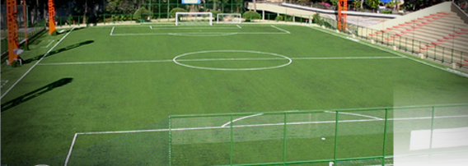

**Figura No 1.2**

**Cancha de Fútbol 7 de césped sintético**

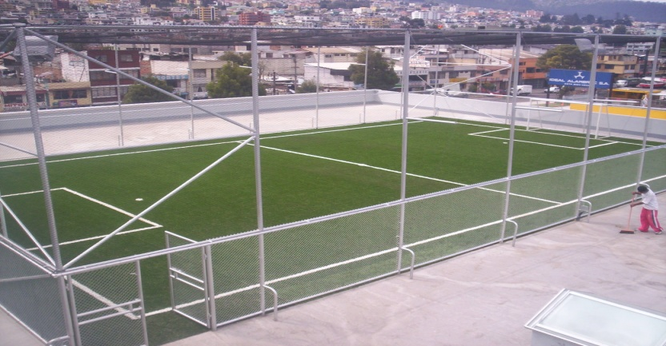

Las figuras No 1.1 y 1.2 muestran canchas de fútbol, el cual es uno de los deportes mas practicados en todo el mundo, cuya superficie es de césped sintético. La FIFA, organismo mundial que regula este deporte ya lo considera como una superficie oficial; esta además califica y da reconocimientos a escenarios que cumplen con ciertas condiciones que han sido establecidas por este organismo[2].

* **Tenis**

**Figura No 1.3**

**Cancha de Tenis de césped sintético**

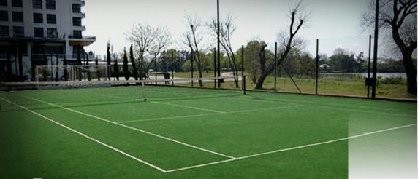

El césped sintético también es utilizado en deportes como el tenis, tal como lo demuestra la figura No 1.3 Es importante recalcar que para este tipo de deportes los organismos que lo regulan ya los consideran como una superficie oficial[3].

* **Golf**

**Figura No 1.4**

**Campos artificiales de Golf**

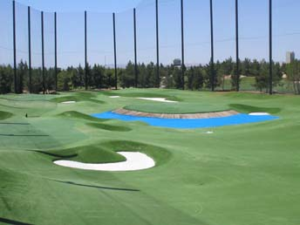

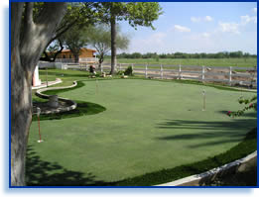

La figura No 1.4 muestra un campo de golf, en el cual tanto las lagunas como las trampas han sido elaboradas de manera artificial y que usa también césped sintético como superficie.

* **Béisbol**

**Figura No 1.5**

**Cancha de béisbol de césped sintético**

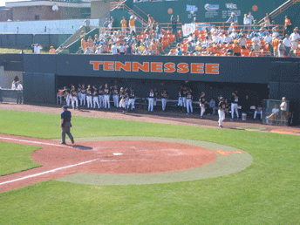

La figura # 1.5 muestra un estadio de béisbol, deporte que es practicado masivamente en países como Estados Unidos, Venezuela, Japón y países de Centro América. Este deporte usa césped natural como superficie, pero ha encontrado en el césped sintético una alternativa que brinda muchos beneficios.

* **Rugby**

**Figura No 1.6**

**Campo de Rugby de césped sintético**

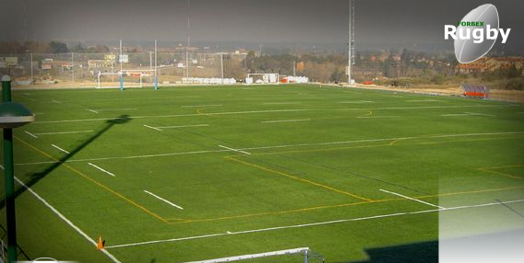

* **Jockey**

**Figura No 1.7**

**Campo de Jockey sobre pasto de césped sintético**

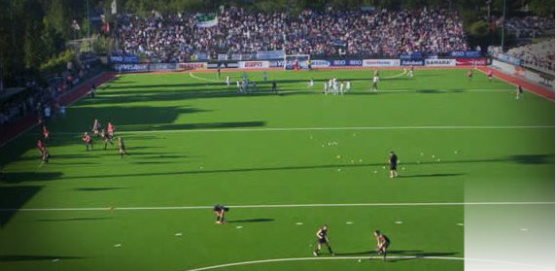

* **Fútbol Americano**

**Figura No 1.8**

**Campo de Fútbol americano de césped sintético**

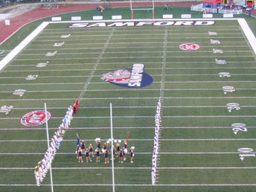

Pese a que el Rugby, el Fútbol Americano y el Jockey no son practicados en el Ecuador, son algunos de los deportes en los que se utiliza el césped sintético como superficie. En las figuras No 1.6, 1.7 y 1.8 se pueden observar canchas de estos deportes que usan este tipo de material.

1. Real Academia de la Lengua - Diccionario
2. www.fifa.com
3. www.itftennis.com